**電通二乙微處理器實驗 實驗結報**

|  |  |  |  |
| --- | --- | --- | --- |
| **實驗名稱** |  | | |
| **組別** |  | **組員** |  |

1. **實驗目的**

使用Tinkercad模擬Arduino UNO電路及程式。

1. **實驗步驟**

(1)啟用Arduino，載入Blink程式碼

(2) 啟動Arduino模擬器

(3) 接上LED電路

(4) 修改程式，將LED輸出改為Pin9

(5) 修改程式，將LED閃爍間隔增加為2倍

(6) 修改程式，將LED閃爍間隔增加為1/2倍

1. **程式碼**

void setup()

{

pinMode(13, OUTPUT);

}

void loop()

{

digitalWrite(13, HIGH);

delay(1000); // Wait for 1000 millisecond(s)

digitalWrite(13, LOW);

delay(1000); // Wait for 1000 millisecond(s)

}

1. **實驗結果及分析**

(1) 改變LED角位為Pin9可以成功閃爍。

(2) 改變時間的長短為2000，可以使LED每隔2秒閃爍一次。

(3) 改變時間的長短為500，可以使LED每隔0.5秒閃爍一次。

1. **心得討論**

這次實驗讓我認識能模擬許多電路的tinkercad模擬器，和能與其他人分享及討論的github平臺，以及改變時間長短能使LED有不同規律性的閃爍。雖然是第一次接電路，但我會努力的 !

1. **修正電路圖**

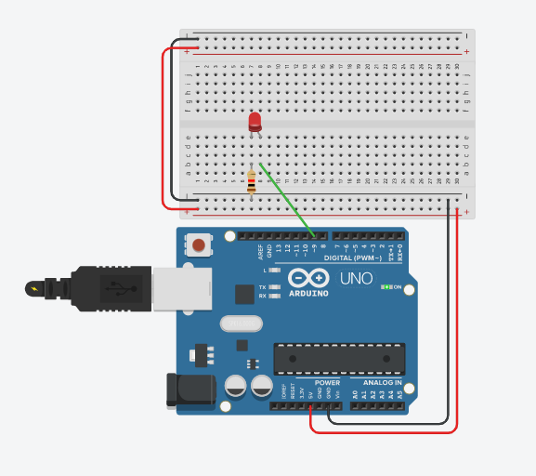

1. **修正程式碼**

(1)Pin9角位

void setup()

{

pinMode(9, OUTPUT);

}

void loop()

{

digitalWrite(9, HIGH);

delay(1000); // Wait for 1000 millisecond(s)

digitalWrite(9, LOW);

delay(1000); // Wait for 1000 millisecond(s)

}

(2) 閃爍間隔增加為2倍

void setup()

{

pinMode(9, OUTPUT);

}

void loop()

{

digitalWrite(9, HIGH);

delay(2000); // Wait for 1000 millisecond(s)

digitalWrite(9, LOW);

delay(2000); // Wait for 1000 millisecond(s)

}

(3) 閃爍間隔增加為1/2倍

void setup()

{

pinMode(9, OUTPUT);

}

void loop()

{

digitalWrite(9, HIGH);

delay(500); // Wait for 1000 millisecond(s)

digitalWrite(9, LOW);

delay(500); // Wait for 1000 millisecond(s)

}